Uvod u Rmarkdown

Milutin Pejvoić

12/2/2020

# Uvod

Rmarkdown je okruženje u okviru R programskog jezika koje nam omogućava da kreiramo dokumente koji objedinjuju R kod, rezultate koda i prateći tekst. U okviru Rmarkdown-a moguće je kreirati različite dokumente u različitim formatima, kao što su html, pdf, word, prezentaciju itd.

Rmarkdown je prevashodno namenjen da:

1. Da omogući lakšu komunikaciju između onoga ko radi na rešavanju nekog problema i onoga ko će da donese odluku na osnovu rezultata, omogućavajući onome ko donosi odluke da se fokusira na rezultate i tekst, a ne na kod.
2. Da omogući komunikaciju između ljudi (uključujući i budućeg tebe) tako što će kod biti praćen određenim tekstom koji će objašnjavati kako se došlo do određenih rezultata.
3. Da omogući bolju dokumentaciju onoga što je urađeno.

Primer jednog jednostavnog Rmarkdown dokumenta:

---  
title: "Diamond sizes"  
date: 2016-08-25  
output: html_document  
---  
  
```{r setup, include = FALSE}  
library(ggplot2)  
library(dplyr)  
smaller <- diamonds %>%   
 filter(carat <= 2.5)  
```  
  
We have data about `r nrow(diamonds)` diamonds. Only   
`r nrow(diamonds) - nrow(smaller)` are larger than  
2.5 carats. The distribution of the remainder is shown  
below:  
  
```{r, echo = FALSE}  
smaller %>%   
 ggplot(aes(carat)) +   
 geom_freqpoly(binwidth = 0.01)  
```

Svaki Rmarkdown dokument se sastoji iz tri osnovna dela:

1. **YAML zaglavlje (header)** koji je počinje i završava se sa ---.
2. R kod ( **Chunks** ) koji počinje i završava se sa ```.
3. Tekst koji može da se oblikuje sa nekim jednostavnim pravilima sintakse, npr. # heading and _italics_.

Da bi ste kreirali Rmarkdown dokumenta potrebno je u okviru Rstudio-a iz file menija odabrati opciju New file, pa iz podmenija Rmarkdown. Tada će vam se otvoriti dijalog prozor u koji je potrebno uneti osnovne informacije o naslovu, autoru i tipu izlaznog fajla, a nakon toga i Rmarkdown okruženje, tzv. notebook okruženje.

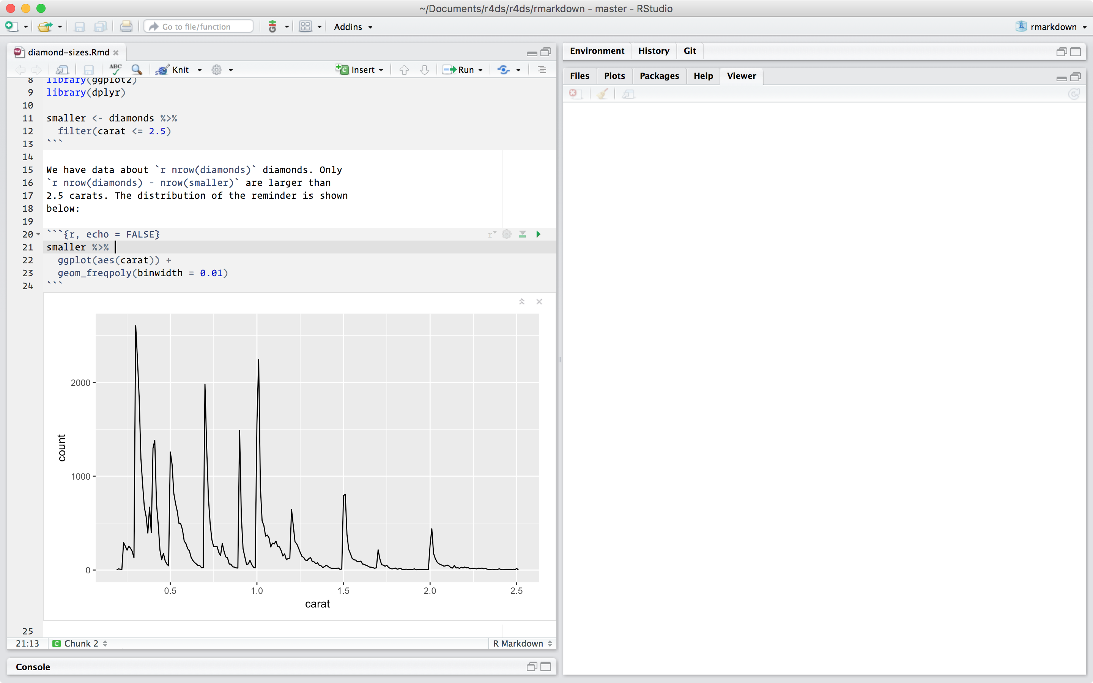

### Oblikovanje teksta u Rmarkdown-u

Text formatting   
------------------------------------------------------------  
  
*italic* or _italic_  
**bold** __bold__  
`code`  
superscript^2^ and subscript~2~  
  
Headings  
------------------------------------------------------------  
  
# 1st Level Header  
  
## 2nd Level Header  
  
### 3rd Level Header  
  
Lists  
------------------------------------------------------------  
  
* Bulleted list item 1  
  
* Item 2  
  
 * Item 2a  
  
 * Item 2b  
  
1. Numbered list item 1  
  
1. Item 2. The numbers are incremented automatically in the output.  
  
Links and images  
------------------------------------------------------------  
  
<http://example.com>  
  
[linked phrase](http://example.com)  
  
![optional caption text](path/to/img.png)  
  
Tables   
------------------------------------------------------------  
  
First Header | Second Header  
------------- | -------------  
Content Cell | Content Cell  
Content Cell | Content Cell

Korisni saveti i trikovi za oblikovanje i formatiranje Rmarkdown dokumenta mogu se naći na sledećim linkovima:

Zadatak 1 - Koristeči navedena pravila sintekse za oblikovanje teksta, napisati kratko svoj CV.

## R kod

U okviru Rmarkdown R kod se piše u okviru zasebne celine koja se zove chunk i koja počinje i završava se sa ```{r} ,a završava se sa `````.